|  |  |
| --- | --- |
| **жетті** | **талпынды** |
|  |  |

**Оқушының аты-жөні_______________________ Бағалау**

**Күні______________**

**«Фототропизм. Ауксиндердің өсімдіктің өсуіне әсері. Ауксиндердің ашылуы» тақырыбына жұмыс парағы.**

*Жұмысты орындау нұсқаулығы.*

*Әр тапсырманы орындау арысында теориялық материалды оқып, берілген суреттерді мұқият талда.*

**Жаңа термин.**

Колеóптиль, или колеоптиле (греч. koleós — ножны и греч. ptíon — перо) — первый после семядоли лист злаков ( овса, пшеницы и т.д.) Представляет собой бесцветный, зелёный или красноватый плёнчатый колпачок; защищает почечку и служит для пробуравливания почвы; на поверхности раскрывается и пропускает растущее «пёрышко» (первый зелёный лист) и следующие листья.

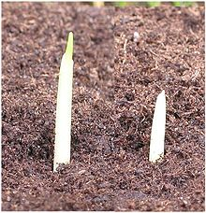 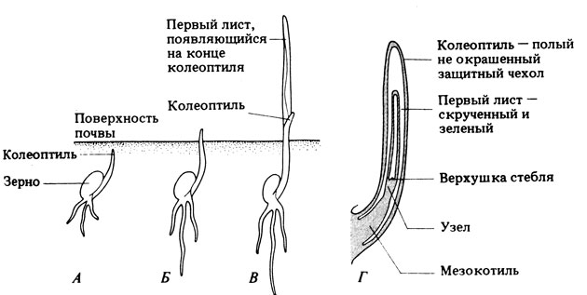

Ауксины были открыты в результате изучения фототропизма, которое было начато еще в опытах Чарлза Дарвина и его сына Френсиса. Взяв колеоптили овса, они показали на этом очень удобном объекте, что рост проростков в сторону света обусловлен тем, что от верхушки стебля передается какое-то "влияние" на лежащую позади зону роста.

*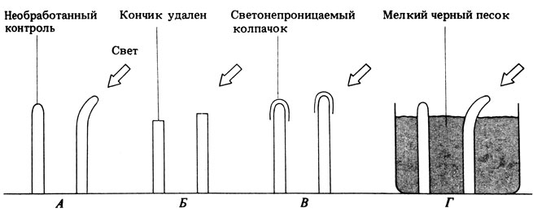  
Рис.1. Опыты Дарвина по фототропизму колеоптилей овса. А, Б, В и Г розные опыты; слева в каждом случае показано воздействие, справа - его результат*

***Тапсырма 1. Сурет 1–де берілген Ч.Дарвиннің тәжірибесін оқып, сұрақтарға жазбаша жауап бер.***

*а) Сурет1-ді талдай отырып А-Г тәжірибелерінде сабақтың иілуі сабақ ұшының астындағы аймақтың өсуіне байланысты екенін ескере отырып қорытнды жаз.*

………………………………………………………………………………………………………………………………………………………………………………………………………………………………………………………………………………………………………………………………………………………………………………………………………………………………………………………………………………………………………………………..………………………………………………………………………………………………………………………………………………………………………………………………………………………………………………………………………………………………………………………………………………………………………………………………………………………………………………………………………………………………………………………..…………………………………………………………………………………………………………………………………………………………………………………………………………………………………………………………………………………………………………………………………………………………………………………

*б) Б тәжірибесінің қорытындысын біле отырып В тәжірибесін не үшін жасау қажеттілігі туындады.* ………………………………………………………………………………………………………………………………………………………………………………………………………………………………………………………………………………………………………………………………………………………………………………………………………………………………………………………………………………………………………………………..………………………………………………………………………………………………………………………………………………………………………………………

Если этот тропизм представить в виде классической рефлекторной реакции, то её можно представить схемой: раздражитель → рецептор → передача сигнала → эффектор → реакция, то оказывается, что меньше всего мы знаем о способе передачи сигнала. В 1913 г. датский физиолог растений Бойсен-Йенсен впервые исследовал этот вопрос. Некоторые из его опытов отображены на рис. 2.

*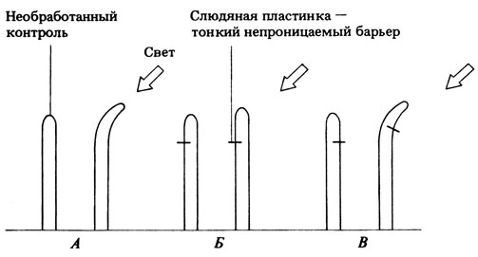  
Рис.2. Опыты Бойсен-Йенсена по фототропизму колеоптилей овса. А, Б и В - разные опыты; слева в каждом случае показано воздействие, справа его результат*

***Тапсырма 2.******Жауап жаз:***

*а) Бойсен-Йенсеннің тәжірибелері қандай қосымша ақпарат берді?*

………………………………………………………………………………………………………………………………………………………………………………………………………………………………………………………………………………………………………………………………………………………………………………………………………………………………………………………………………………………………………………………..………………………………………………………………………………………………………………………………………………………………………………………

*б) Егер жарықты жан-жақтан бірдей түсіріп тәжірибені қайталасақ, қандай нәтижелер алынады?Сызба сызып, жауабыңды түсіндір.*

………………………………………………………………………………………………………………………………………………………………………………………………………………………………………………………………………………………………………………………………………………………………………………………………………………………………………………………………………………………………………………………..………………………………………………………………………………………………………………………………………………………………………………………………………………………………………………………………………………………………………………………………………………………………………………………………………………………………………………………………………………………………………………………..…………………………………………………………………………………………………………………………………………………………………………………………………………………………………………………………………………………………………………………………………………………………………………………

В 1928 г. датский физиолог растений Вент окончательно доказал, что существует специфическое химическое вещество- посредник. Вент поставил перед собой цель перехватить и собрать это вещество в тот момент, когда оно распространяется из верхушки назад, а затем показать его эффективность в различного рода тестах. Он рассуждал, что небольшая диффундирующая молекула должна беспрепятственно проникать внутрь небольшого блока из агарового геля, в котором между молекулами агара остаются довольно большие свободные пространства. Некоторые опыты Вента представлены на рис. 3

*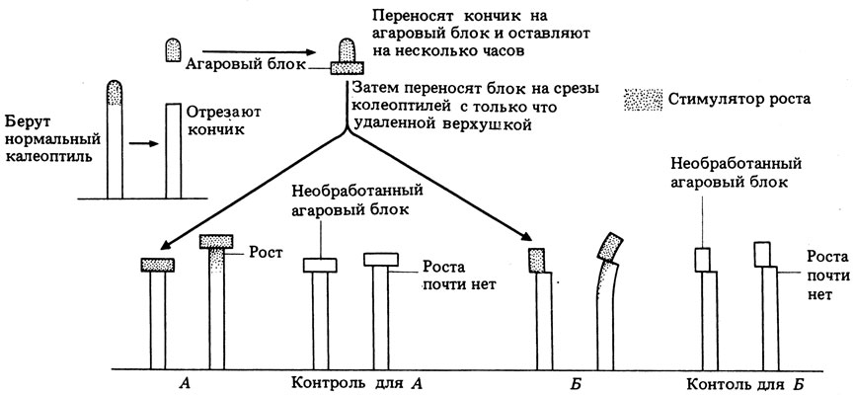  
Рис. 3. Опыты Вента. А и Б-разные опыты; слева в каждом случае показано воздействие, справа - его результат. Рядом показаны контрольные эксперименты. Все процедуры проводились в темноте или при постоянном освещении*

***Тапсырма 3.******Жауап жаз:***

*а) Сурет 3-ке қоырытынды жаса.* …………………………………………………………………………………………………………………………………………………………………………………………………………………………………………………………………………………………………………………………………………………………………………………………………………………………………………………………………………………………………………………..……………………………………………………………………………………

*б) Б нұсқасында өңделген блокты ұшы алынған колеоптильдің оң жағына қоятын болса, қандай нәтиже алынады?*

…………………………………………………………………………………………………………………………………………………………………………………………………………………………………………………………………………………………………………………………………………………………………………………………………………………………………………………………………………………………………………………..……………………………………………………………………………………

На рис.4 представлен еще один эксперимент Вента, который заслуживает особого внимания. В контрольных опытах кончик колеоптиля, помещенный на два агаровых блока А и Б, инкубировали при равномерном освещении или в темноте, а затем переносили агаровые блоки на колеоптиль с удаленным кончиком; величина изгиба, индуцируемого блоками А и Б, в этом случае была одинакова. Одностороннее же освещение верхушки колеоптиля приводило к неравномерному распределению активного вещества между блоками А и Б (рис. 4). Это не только подтверждает выводы Бойсен-Йенсена о влиянии света на распределение активного вещества, но и показывает, что можно определять количество этого вещества биологическим методом (с помощью "биотеста"). Вент установил, что величина изгиба колеоптилей овса прямо пропорциональна концентрации активного вещества (в диапазоне ее нормальных физиологических величин).

*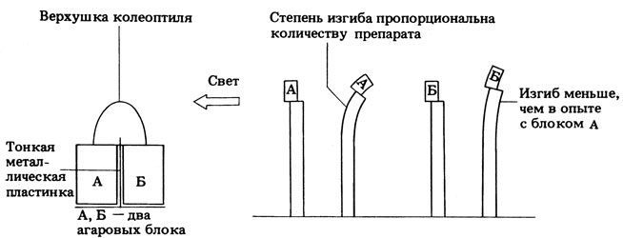  
Рис. 4. Опыт Вента, демонстрирующий влияние одностороннего освещения на распределение химического фактора (ауксина)*

Впоследствии это вещество было названо "ауксином" (от греч. auxein-увеличивать). В 1934 г. оно было идентифицировано как индолилуксусная кислота (ИУК). Вскоре выяснилось, что ИУК широко распространена у растении и что с нею тесно связано увеличение размеров клеток. На рис.5 показано, как, по современным представлениям, передвигается ИУК при одностороннем освещении колеоптилей.

*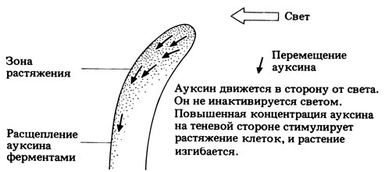  
Рис. 5. гипотеза, объясняющая влияние одностороннего освещения на распределение ауксина в колеоптиле*